1) Aşağıdaki şiiri en az 5 defa okuyunuz. Resimleri boya.
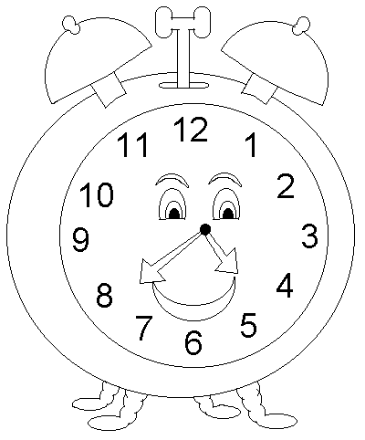
SAATİM
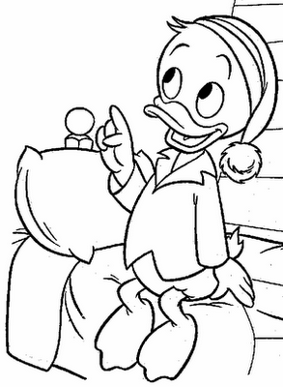
Kara gözlü saatim,
Ak yüzün yusyuvarlak.
Uyanınca erkenden
İlk işim sana bakmak.
Geç mi kaldım okula
Sen olmasan bilemem.
Saati, benim gibi,
Senden öğrenir annem.
Ben daha uykudayken
Sen çın, çın, çın edersin.
"Kalk artık, yeter uyku,
"Yediye geldim" dersin.
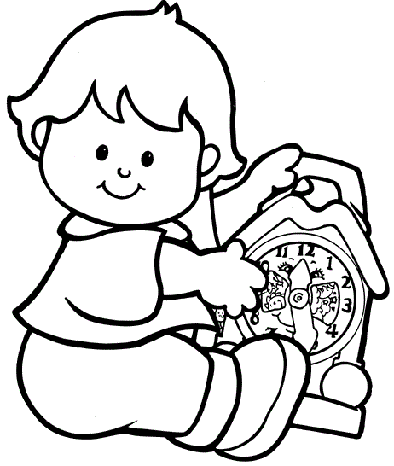
On ikiyi çalarken
Gösterirsin öğleyi.
Sanki dersin bize sen:
İşte öğle yemeği!
Yarı gece olunca
Yirmi dörde gelirsin.
Bir gün süren yolunu
Sevinçle bitirirsin.

2) Karışık olarak verilen kelimeleri, düzenli cümleler haline getiriniz. Altına yazınız. Unutma cümlenin ilk harfi büyük olur, sonunda nokta olur.
giydi – gömlek - Görkem

yedi gündür – hafta - bir
yirmi dört - bir gün – saattir
dört mevsim – var – bir yılda
olmalıyız – çalışkan - çok
okuyup – artık - yazabiliyorum
düzenli – odamı - tutarım
sabırla – dinlerim - herkesi

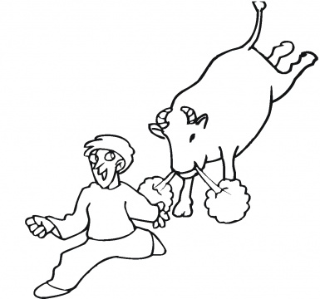
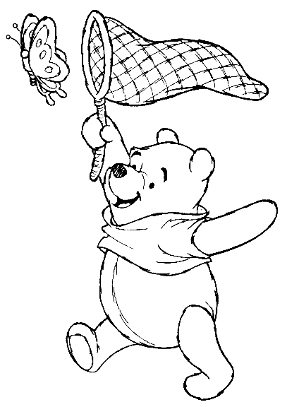
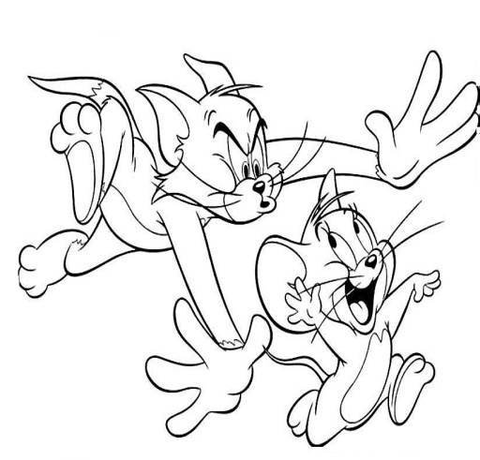
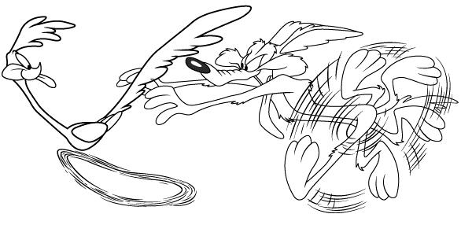
3) Hayvanlar ve insanlar bir yarışma yapmışlar. Resme göre sıra bildiren sayıları ve boşlukları doldurunuz. Boyayınız.
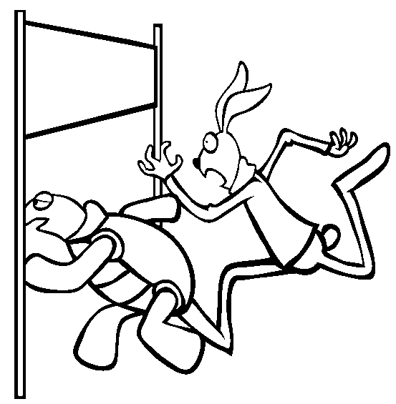

Kuş yarışmada ……………… sırada. | ……………………….…………… yarışmada 4. sırada.
Kaplumbağa yarışmada ………… sırada. | ………………………… yarışmada 6. sırada.
………………………… yarışmada 3. sırada. | Tavşan yarışmada ………………… sırada.
Boğa yarışmada ………… sırada. | …………….. yarışmada 8. sırada.
Kelebek yarışmada …………………. sırada. | İnsan yarışmada ………………………. sırada.

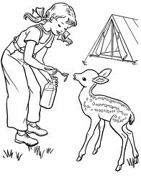
4) Şimdi aşağıda yazan metni 5 kez oku. Okuduktan sonra ailenden birisi sana cümleleri söylesin bakmadan defterine yaz.
KİMSESİZ CEYLAN
Hasan ile Hale, pikniğe gittiler. Ormanda çadır kurdular.
Yemek yediler. Oyun oynadılar. Şarkılar söylediler. Bir ses duydular.
Çalıların arkasında yavru bir ceylan buldular. Annesi yoktu.
Ona süt verdiler. Ceylan sütü kaşık kaşık içti. Onu evlerine götürdüler.
Besleyip büyüttüler. Tekrar ormana saldılar.

